PROCES VERBAL
DU CONSEIL MUNICIPAL DU 14 juin 2018

L'an deux mil dix-huit, le quatorze juin à vingt heures trente minutes,
Le Conseil Municipal, légalement convoqué, s'est réuni à la Mairie de Lassy sous la présidence de Monsieur Gilbert MAUGAN.
Etaient présents (7): MM. Gilbert MAUGAN, Éric LEDOUX, Gaëtan DUCATEL, Jacques DEFRANCE, Gilles LEDRU, Patrice PRUVOT, M. Pascal DUBOIS.
Formant la majorité des membres en exercice.
Absente excusée ayant donné procuration (1) : Mme Annick LARMOYER à M. Gilbert MAUGAN.
Absents excusés (2) : M. Jean-Pierre BLAIMONT, Mme Marie-Claire TILLIET.

M. Patrice PRUVOT a été élu secrétaire de séance
Le compte rendu de la séance du 17 mai 2018 est adopté à l’unanimité.
Délibération n° 2018/12 : Emprunt à la Caisse des Dépôts et Consignations pour l’opération d’acquisition d’un bien immobilier.
Vu la délibération du Conseil municipal n° 2018/04 du 12 avril 2018 décidant la réalisation d’un emprunt pour l’acquisition d’un bien immobilier, 20 B, Grande rue,
Considérant la nécessité de recourir à l’emprunt pour l’acquisition d’un bien immobilier, 20 B, Grande rue, composé d’un immeuble de 6 appartements en location et d’un hangar, il y a lieu de recourir à un emprunt à hauteur de 520 000 euros,
Vu la proposition de la Caisse des Dépôts et Consignations,
Le Conseil municipal, après en avoir délibéré, décide, à l’unanimité :
- De contacter un emprunt, selon les caractéristiques suivantes :
Caractéristiques :
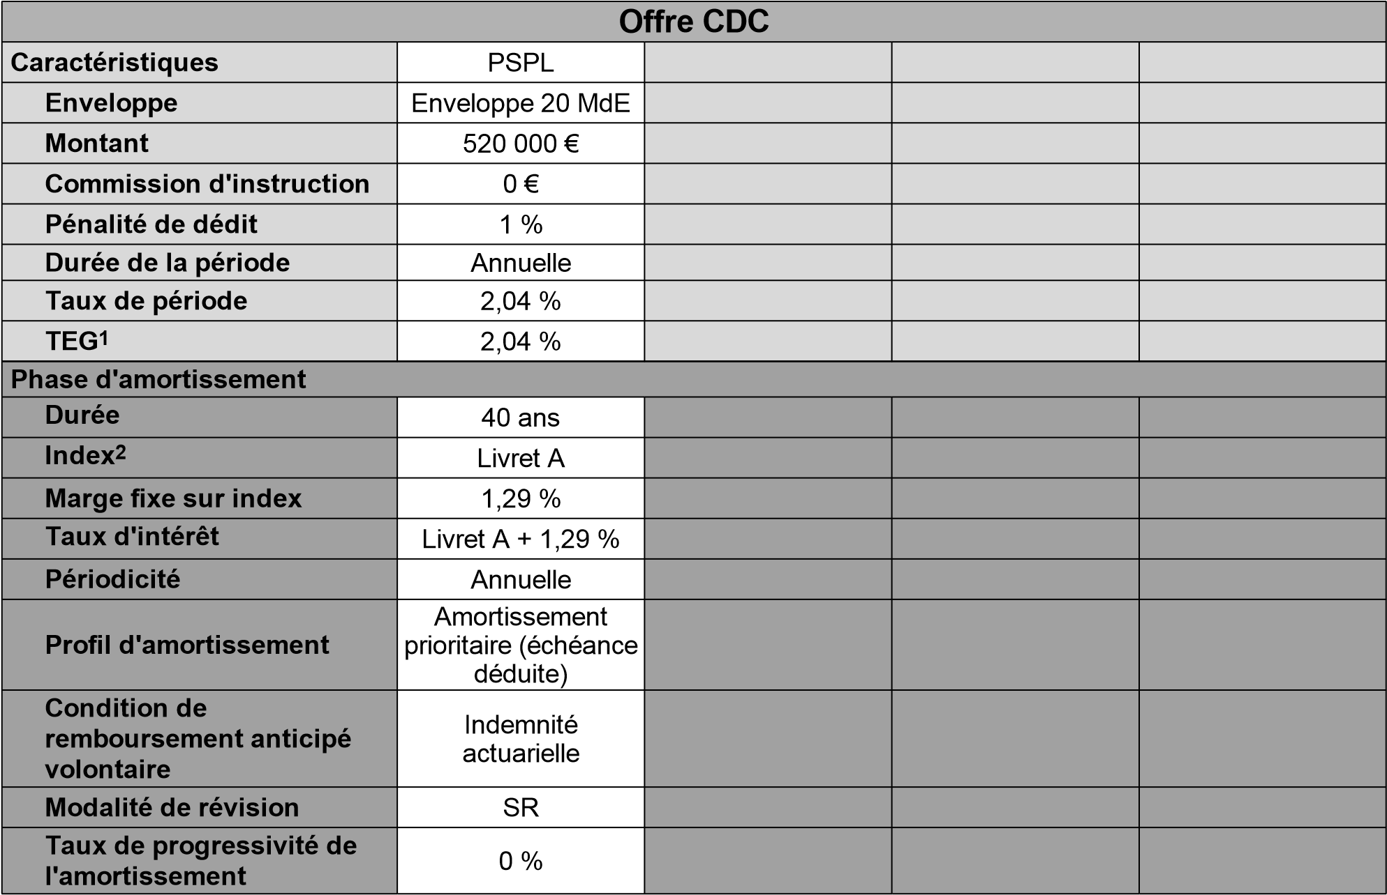

- L’Emprunteur est informé que, conformément à la réglementation en vigueur, le Taux Effectif Global (TEG) susmentionné, calculé selon un mode proportionnel et sur la base du nombre de jours exacts de la durée de la période mis en rapport avec l'année civile (soit "Exact/365"), est fourni à titre indicatif en tenant compte de l’ensemble des commissions, rémunérations et frais, dont les frais de garantie calculés sur la base du montage de garantie prévu dans le tableau ci-après, supportés par l’Emprunteur et portés à la connaissance du Prêteur lors de l’instruction de chaque Ligne du Prêt et qu’il est susceptible d’être actualisé à l’émission du contrat de prêt. Toutefois, ce TEG indicatif ne saurait être opposable au Prêteur en cas de modification des informations portées à sa connaissance.

- Que les crédits nécessaires sont inscrits au Budget primitif 2018 et suivant.
- De s’engager, pendant toute la durée du prêt, à créer et à mettre en œuvre, en cas de besoin, les impositions directes nécessaires pour assurer le paiement des remboursements découlant du présent prêt.
- D’autoriser Monsieur le Maire à signer le contrat de prêt sur les bases précitées et aux conditions générales du contrat de prêt.
- D’adresser la présente décision au contrôle de légalité du Val d’Oise et il en sera rendu compte au Conseil municipal lors d’une prochaine séance.
La délibération n° 2018/04 du 12 avril 2018 est rapportée.

Tour de table des dossiers en cours et des retours des représentants de la commune aux différents établissements publics de coopération intercommunale : Intervention de Monsieur le Maire sur l’évolution du dossier de rénovation et d’extension de l’école intercommunale Alain Fournier. Par lettre en date du 31 mai dernier, le Président a demandé aux 4 communes adhérentes au Syndicat intercommunal pour l’école Alain Fournier si elles souhaitaient accorder leur soutien à l’école Alain Fournier et leur adhésion au Syndicat Intercommunal pour l’Ecole Alain Fournier (SIPEAF). Le Conseil municipal s’est prononcé, à l’unanimité, sur son soutien à l’école Alain Fournier et son adhésion au SIPEAF afin de poursuivre sa pérennité. Il informe l’assemblée du projet de retrait du SIPEAF de la commune de Jagny-sous-Bois. Des simulations ont été réalisées pour déterminer les participations des communes sachant que le projet d’école s’élève à 1 455 555 euros, et que les aides sollicitées seraient les suivantes : DETR 150 000 euros x 2, contrat de région 231 000 euros, Département 308 000 et Soutien à l’Investissement Local de 200 000 euros, soit un total de 1 039 000 euros. En cas d’emprunt Monsieur le maire souhaiterait une durée de 40 ans ce qui donnerait. Si le Syndicat se maintenait à 4 communes, une participation de la commune de 2 463 €/an et si le Syndicat devait passer à 3 communes, une participation de la commune de 3 244 € /an. Monsieur le maire explique que ce n’est pas sur l’investissement que la modification du périmètre du syndicat serait la plus préjudiciable, mais sur les frais de fonctionnement qui seraient augmentés de 2677 € par rapport à 2018 et de 10 530 € par rapport à 2017, sachant qu’en 2018, il avait été demandé aux communes un effort supplémentaire de 60 000 € réparti sur chaque commune. Effort comprenant 40 000 € pour l’investissement et 20 000€ pour augmenter le fond de roulement nécessaire au bon fonctionnement du syndicat.
Monsieur Defrance souligne que si une révision des statuts devait se faire, il serait judicieux de revoir les bases de calcul pour la répartition des participations par commune. Monsieur Ledoux pose la question si, au cas où la commune de Jagny-sous-Bois devait se retirer du Syndicat, le projet serait-il modifié ? Monsieur le maire lui répond qu’actuellement, il a été décidé de poursuivre le projet tel qu’il ait envisagé car la sortie de Jagny n’est pas effective. Si l’on attendait à nouveau, il y aurait un risque de perdre une partie des subventions.

Questions diverses : Aucune question n’est posée

L’ordre du jour étant épuisé, la séance est levée à 21 heures 40.

Le Maire,

Gilbert MAUGAN

